KÜÇÜKÇEKMECE PAGEV PLASTİK TEKNOLOJİSİ MESLEKİ VE TEKNİK ANADOLU LİSESİ MÜDÜRLÜĞÜ

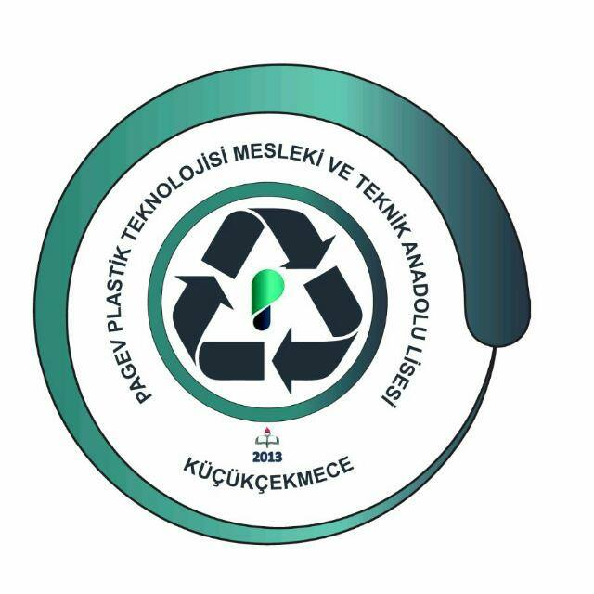
2017-2018 EĞİTİM ÖĞRETİM YILI
PLASTİK TEKNOLOJİSİ ALANI
YETENEK - MÜLAKAT SINAVI
KILAVUZU

İSTANBUL, 2017

KÜÇÜKÇEKMECE PAGEV PLASTİK TEKNOLOJİSİ
MESLEKİ VE TEKNİK ANADOLU LİSESİ
2017 – 2018 EĞİTİM ÖĞRETİM YILI
“PLASTİK TEKNOLOJİSİ ALANI YETENEK/MÜLAKAT SINAVI KILAVUZU”

1.BAŞVURU ŞARTLARI VE BAŞVURU YERİ:
Adaylarda;
- Ortaokul bitirmiş ve TEOG sınavına girmiş olmaları;
- Görme kusuru ve renk körlüğünün bulunmaması;
- Astım,nefes darlığı,toz ve kimyasallara karşı alerji gibi atölye ve laboratuar ortamında çalışmasına engel olacak rahatsızlıklarının bulunmaması;
- Atölye ve laboratuar ortamında çalışmasına engel olacak fiziksel ve zihinsel engelinin bulunmaması; atölyelerdeki makinelerin ve tesisatın oluşturabileceği riskler nedeniyle Plastik atölyesinde çalışabilmesi için ruhen ve bedenen uygun olduğuna diye sağlık raporu alınması; gerekmektedir
Şartları aranır.

Başvuru Yeri :
Başvurular elden okul müdürlüğüne ( Küçükçekmece PAGEV Plastik Teknolojisi Mesleki ve Teknik Anadolu Lisesi Müdürlüğü) yapılacaktır.
2.BAŞVURU İÇİN GEREKLİ BELGELER:
1- Ön Kayıt Formu (Okul İdaresi tarafından verilecektir. Okulumuzun web sitesinden de alınabilir.
( pagevteml.meb.k12.tr/ )
2- 1 adet Vesikalık Fotoğraf (Fotoğraf arkasına adı soyadı ve T.C kimlik numarası yazılacaktır)
3- 8. Sınıfı bitirdiği okuldan alınacak Öğrenim Belgesi. (Transkript)
4- Sınav Giriş Belgesi (Okul Müdürlüğümüz Tarafından Verilecektir)
5- Ortak Sınav Sonuç Belgesi (TEOG Sonuç Belgesi)
6-Sağlık raporu

3.GENEL AÇIKLAMALAR:

- Ön kayıt başvuruları 03-13 Temmuz 2017 tarihleri arasında okulumuzda yapılacaktır.
- Yetenek/Mülakat sınavı 17-20 Temmuz 2017 tarihlerinde okulumuzda yapılacak olup, puanlamanın hangi kriterlere göre yapılacağı sınav öncesinde adaylara duyurulacaktır.
- Aday öğrenciler sınava girecekleri tarih ve saati 13 temmuz perşembe günü okulumuzdan veya web sitesinden (pagevteml.meb.k12.tr) öğrenilebilir.
- Yetenek/Mülakat sınavı değerlendirme formları okulumuz web sitesinde ve okul panolarında ilan edilecektir.
- Yetenek/Mülakat sınavı 500 tam puan üzerinden yapılacak olup, mülakat puanının %30’u, TEOG yerleştirme puanının %70’i alınarak okulumuz için bir yerleştirme puanı oluşturulacaktır.
- Yerleştirme puanları, başarı puanlarına göre sıralanacak ve ilk 90 öğrenci asil olarak kayıt yaptırmaya hak kazanacaklardır. Diğer öğrenciler başarı sıralamalarına göre yedek listeye gireceklerdir. Asil listeden kayıt hakkından vazgeçen ya da başka bir okula nakil giden öğrenciler yerine yedek listeden sırası ile öğrenci alınacaktır.
- Kesin sonuçlar 21 Temmuz 2017 Cuma günü açıklanacak olup, kesin kayıt listesinde bilgileri bulunmayan öğrenciler mezun oldukları ortaokullardan TEOG başvurusu yapacaklardır.

4.SINAV VE KAYIT TAKVİMİ: Özel Yetenek Sınavı, Sınav Sonrası Asil ve Yedek Öğrenci Kayıtları aşağıdaki takvime göre yapılacaktır

YAPILACAK OLAN ÇALIŞMA | TARİH
BAŞVURULARIN ALINMASI | 3 -13 Temmuz 2017
SINAVA GİRECEK ÖĞRENCİ LİSTELERİNİN İLANI | 14-17 Temmuz 2017
YETENEK SINAVI | 17-20 Temmuz 2017
ASIL VE YEDEK SIRALAMA LİSTELERİNİN İLANI | 21 Temmuz 2017
KAYITLARIN YAPILMASI | 24-28 Temmuz 2017
YEDEK LİSTEDEN KAYITLARIN YAPILMASI | 31 Temmuz 2017
BOŞ KONTENJANLAR İÇİN YEDEK LİSTEDEN KAYITLARIN YAPILMASI | 1-2 Ağustos 2017

